Dodatek č.4

k mandátní smlouvě ze dne 14. 9. 2005

Tento dodatek smlouvy se uzavírá ve smyslu ustanovení § 2430 a násl. zákona
č. 89/2012 Sb., občanský zákoník, v platném znění

uzavřené mezi:

Ing. Anna Fabiková - mzdové účetnictví

Sídlo: Karviná - Fryštát, Slámova 473/5, PSČ: 733 01

IČ : 73356492

a

Mateřská škola Havířov - Šumbark Petřvaldská 32/262

zastoupená ředitelkou Bc. Zdeňkou Hýžovou

Sídlo: Havířov - Šumbark, Petřvaldská 32/262, PSČ: 73601

IČO: 61988570

S účinností od 1. 1. 2018 se po vzájemné dohodě mění bod III. - Odměna příkazníkovi
v odstavci Č. 1 takto:

Počínaje zpracováním mezd za mesic prosinec 2017 se mění dohodnutá vyse mesicru
odměny na 130 Kč za jedno osobní číslo přidělené zaměstnanci školy, který je v pracovním
poměru na základě pracovní smlouvy nebo na základě dohody mimo pracovní poměr.

Ostatní ujednání příkazní smlouvy se tímto dodatkem nemění.

Dodatek Č. 4 je vyhotoven ve dvojím vyhotovení:
1 x Anna Fabiková
1 x ředitelka

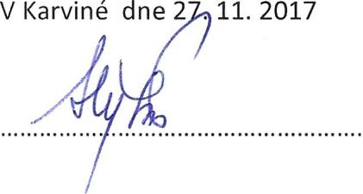

příkazce

.

příkazník

